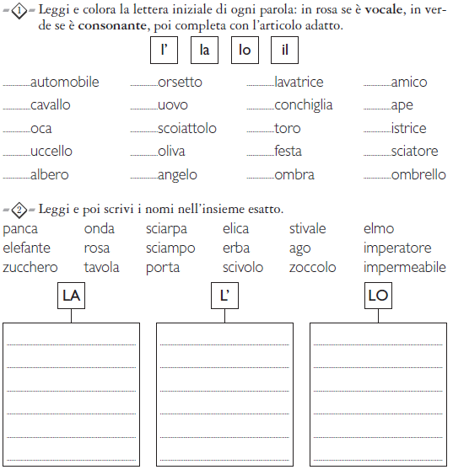
- Scegli l’articolo giusto.
- Metti l’articolo giusto. Scegli tra IL – LO – LA – I – GLI – LE.
______ CUCCHIAIO _____ FORCHETTA _____ GIOCHI
_____ AQUILONE _____ CIAMBELLE _____ ORSETTI
_____ SCOIATTOLO _____ PAPA’ _____ MAMME
- Metti l’articolo giusto: Scegli tra UN – UN’ – UNA - UNO
_______ STRACCIO ________ SPIAGGIA _______ GREMBIULE
______ AQUILA ___ ____ ORSETTO ______ ZAINO

